选课时间段： 周四下午六七八 成 绩：

实验地点： 8教308室



|  |  |
| --- | --- |
| **课程名称** | **信号与电路系统实验** |
| **实验项目** | **降噪耳机的综合设计实验** |
| **学 院** | **卓越学院** |
| **学 号** | **19035514** |
| **姓 名** | **董翰林** |
| **指导教师** | **钱志华** |

实验九 降噪耳机的综合设计实验

1. 实验要求

设计运放电路，对一个音频信号和一个噪声信号进行叠加，再经过滤波电路，对叠加信号进行滤波，测试收听叠加的声音信号效果和滤波之后的声音效果，以及喇叭信号。

(1)使用信号源产生正弦波信号当做噪声信号，信号频率为6K，振幅为1V。

(2)设计加法器，将声音信号和噪声信号叠加，测试收听叠加后的混杂音频信

号。

(3)设计滤波器，确定滤波器的类型、截止频率，将音频信号从低通滤波器中滤出。

(4)收听滤波之后的音频信号。

1. 电路模块

加法器模块：实际的运算放大器，同相端阻抗高于反向端阻抗，使用同相加法器有利于信号的传输。

滤波器模块：选用巴特沃斯类型实现滤波器，在通带以内幅频特性的幅度最平坦，由通带到阻带衰减陡度较缓，而在阻频带则逐渐下降为零。这就使得在通带内，音频信号可以获得最好的平坦度，提供最好的音质。故选用有源巴特沃斯低通滤波器，Sallen-Key拓扑结构，固定滤波器阶数为6阶，截止频率3.4kHz，带内波动0.5dB，增益为1V/V。

放大器模块：要求将滤波后的音频信号放大23倍，送至扬声器。

1. 理论设计及仿真

3.1 加法器

a) 理论设计

实际的运算放大器，同相端阻抗高于反相端阻抗，使用同相加法器有利于信号的传输。同相加法器计算公式：

（补充公式）

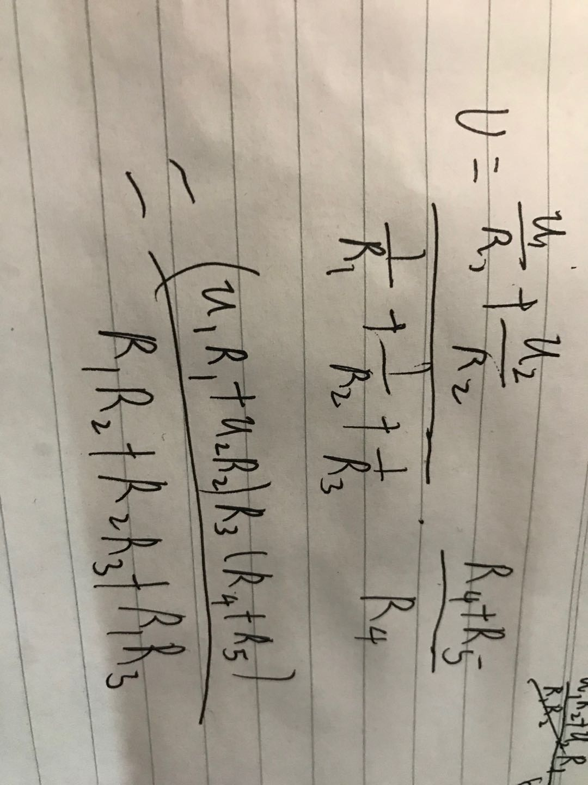

b) 电路图

（插入加法器仿真电路图）

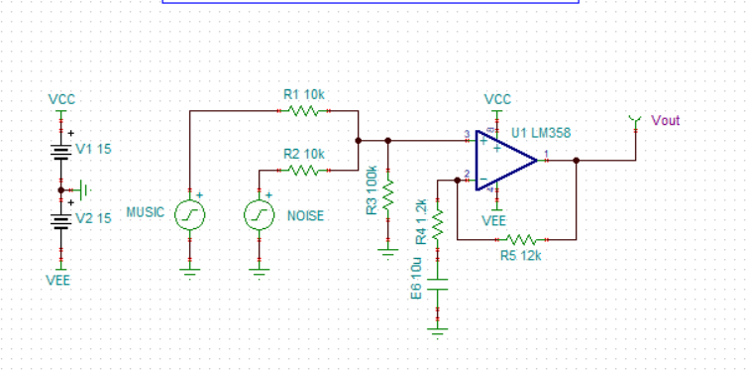

c) 仿真图

（插入加法器仿真结果）

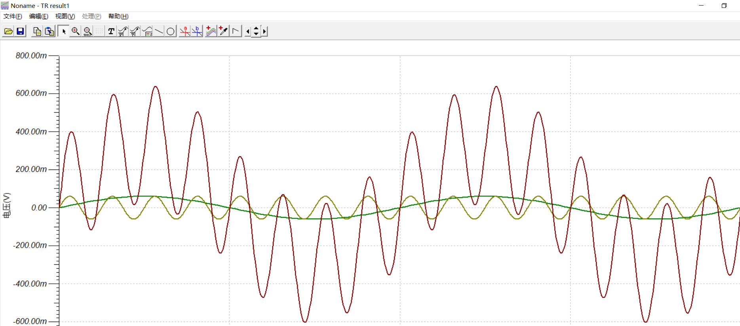

3.2 滤波器

a) 理论设计

由于在几种滤波器中，巴特沃斯滤波器的特点是通频带内的频率响应曲线最大限度平坦，而在阻频带则逐渐下降为零，故选用有源巴特沃斯低通滤波器，Sallen-Key拓扑结构，6阶，截止频率3.4kHz,带内波动0.5dB,增益为1V/V，使得在通带内音频信号获得最好的平坦度，提供最好的音质。

b) 电路图

（插入滤波器仿真电路图）

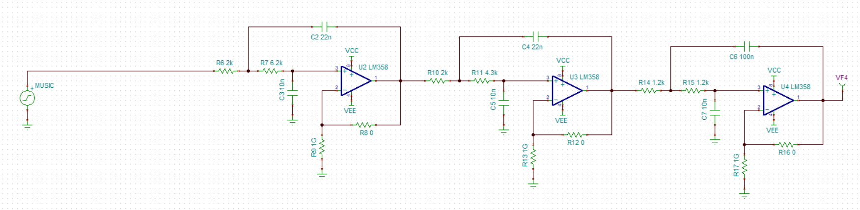

c) 仿真图

（插入滤波器交流传输特性图）

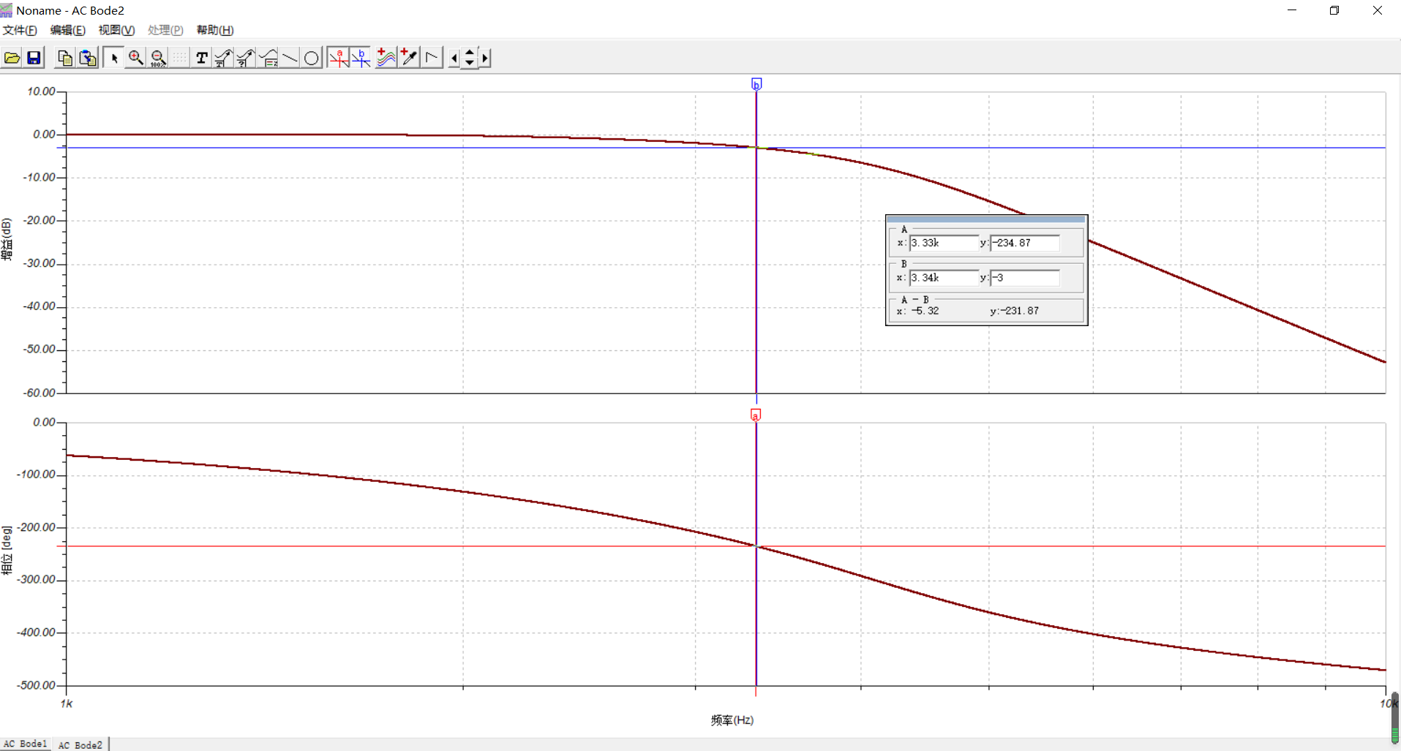

3.3 放大器

a) 理论设计

要求将滤波后的音频信号放大23倍，送至扬声器。考察电容的作用。

b) 电路图

（插入放大器仿真电路图）

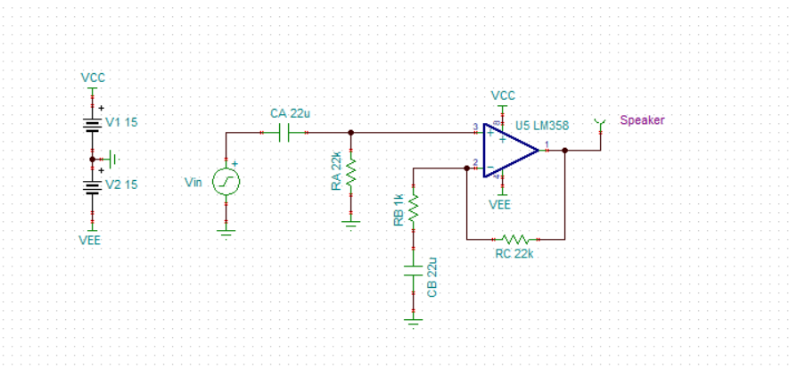

c) 仿真图

（插入放大器仿真波形图）

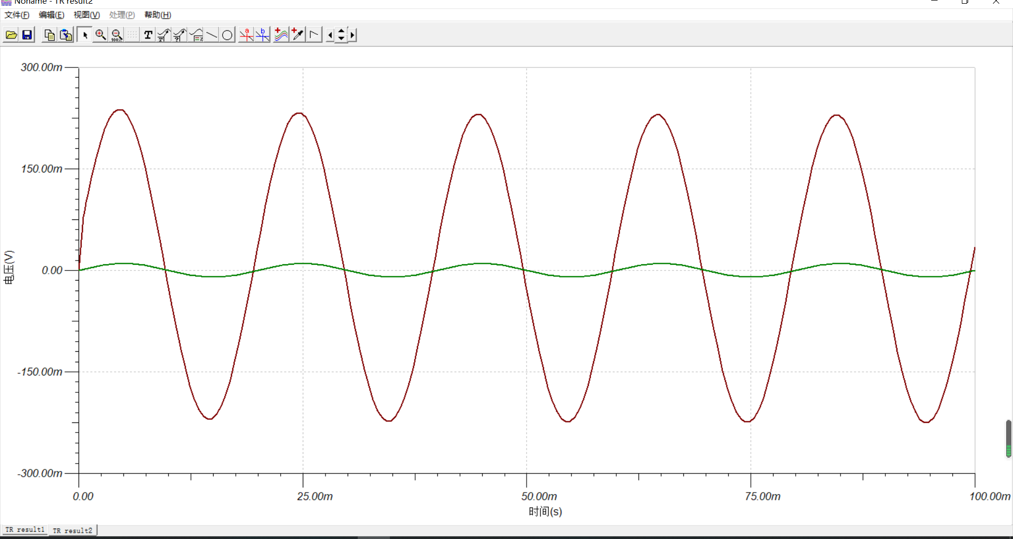

3.4 总电路

a) 电路图

（插入总电路仿真电路图）

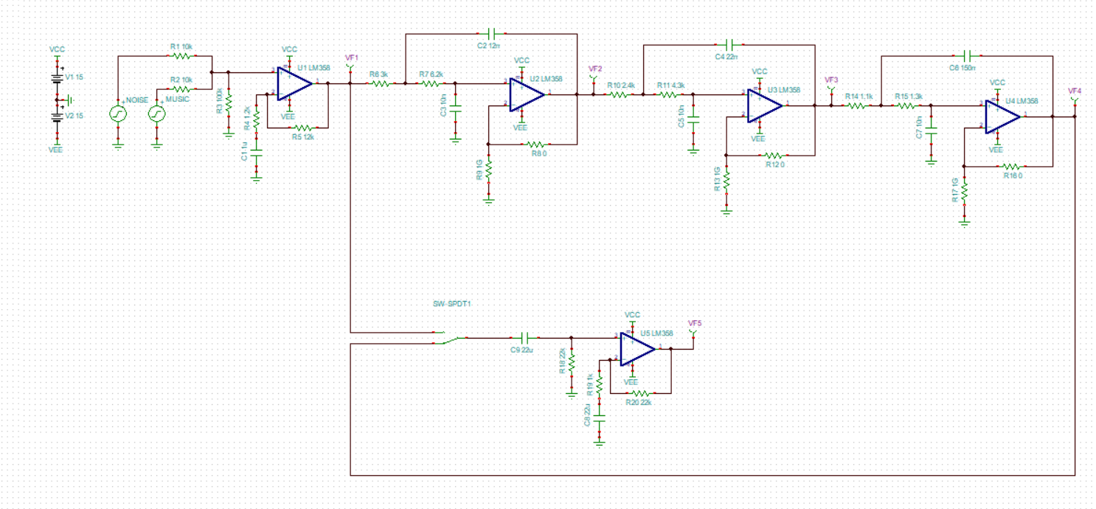

b) 仿真图

（插入总电路仿真波形图）

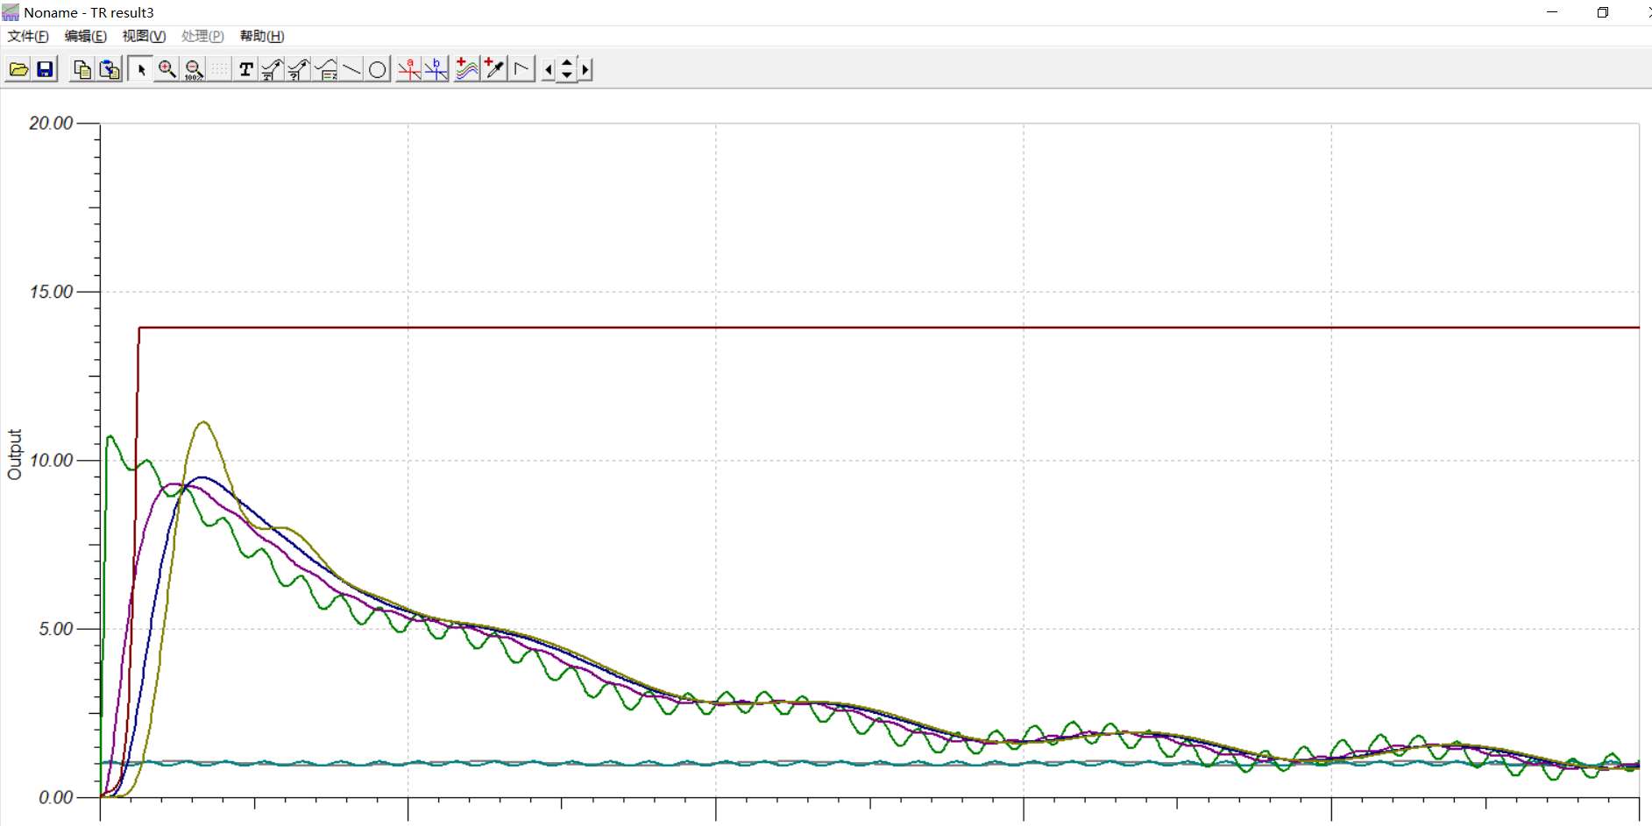

1. 电路焊板调试

4.1电路焊接参考原理图

4.2 元器件清单表

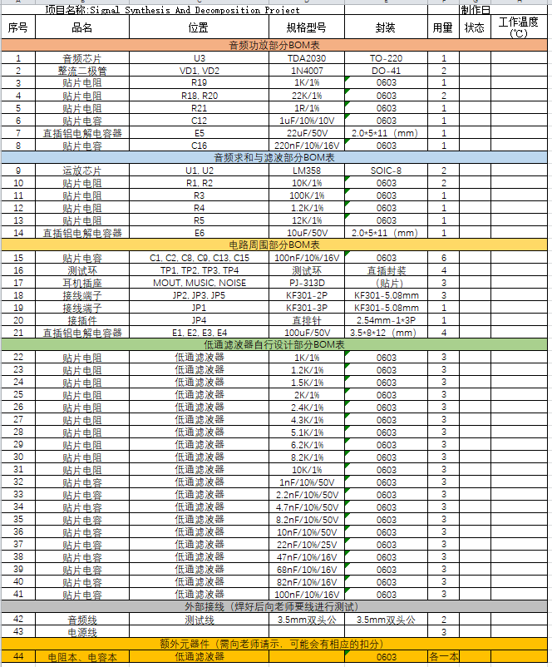

4.3 电路焊板成品

（插入焊接电路板成品照片）

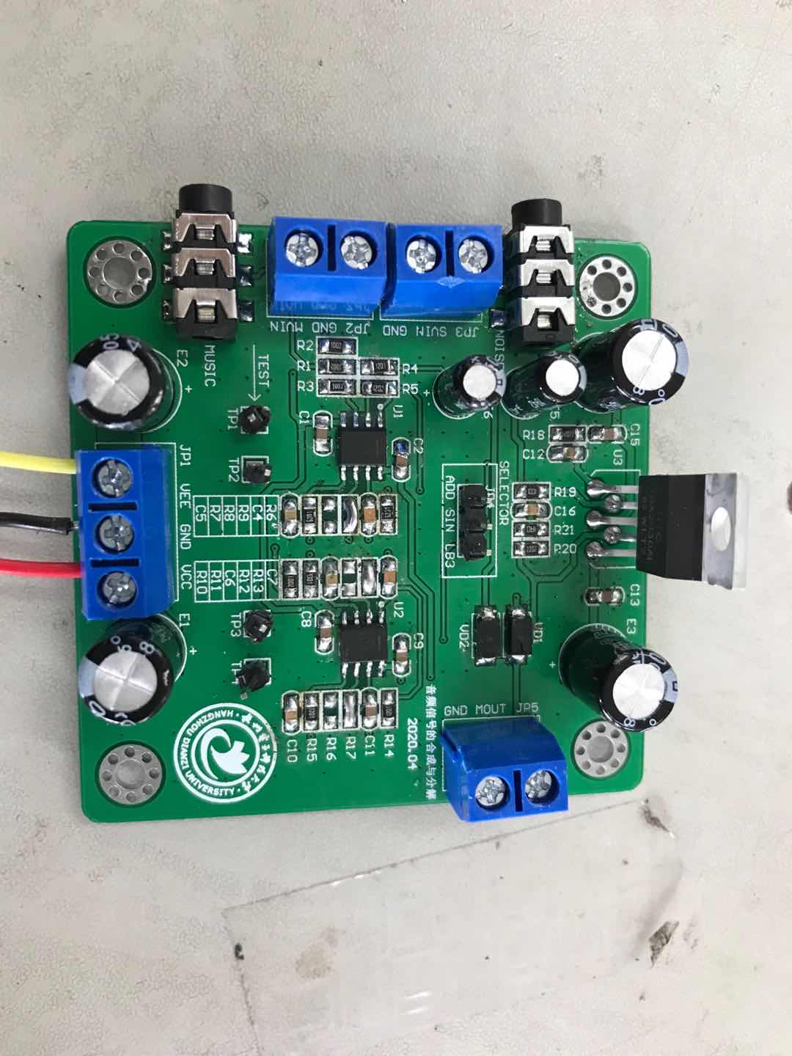

4.4 调试

a）加法器TP1：（插入实测波形照片，示波器FFT频谱照片）

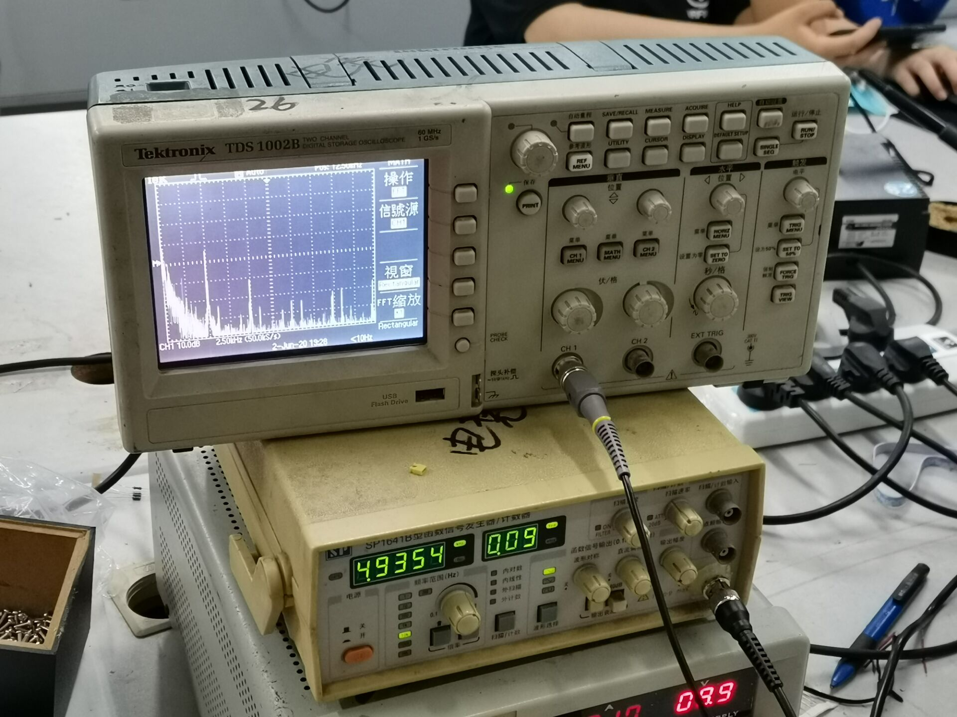

b）六阶滤波器TP4（插入实测波形照片，示波器FFT频谱照片）

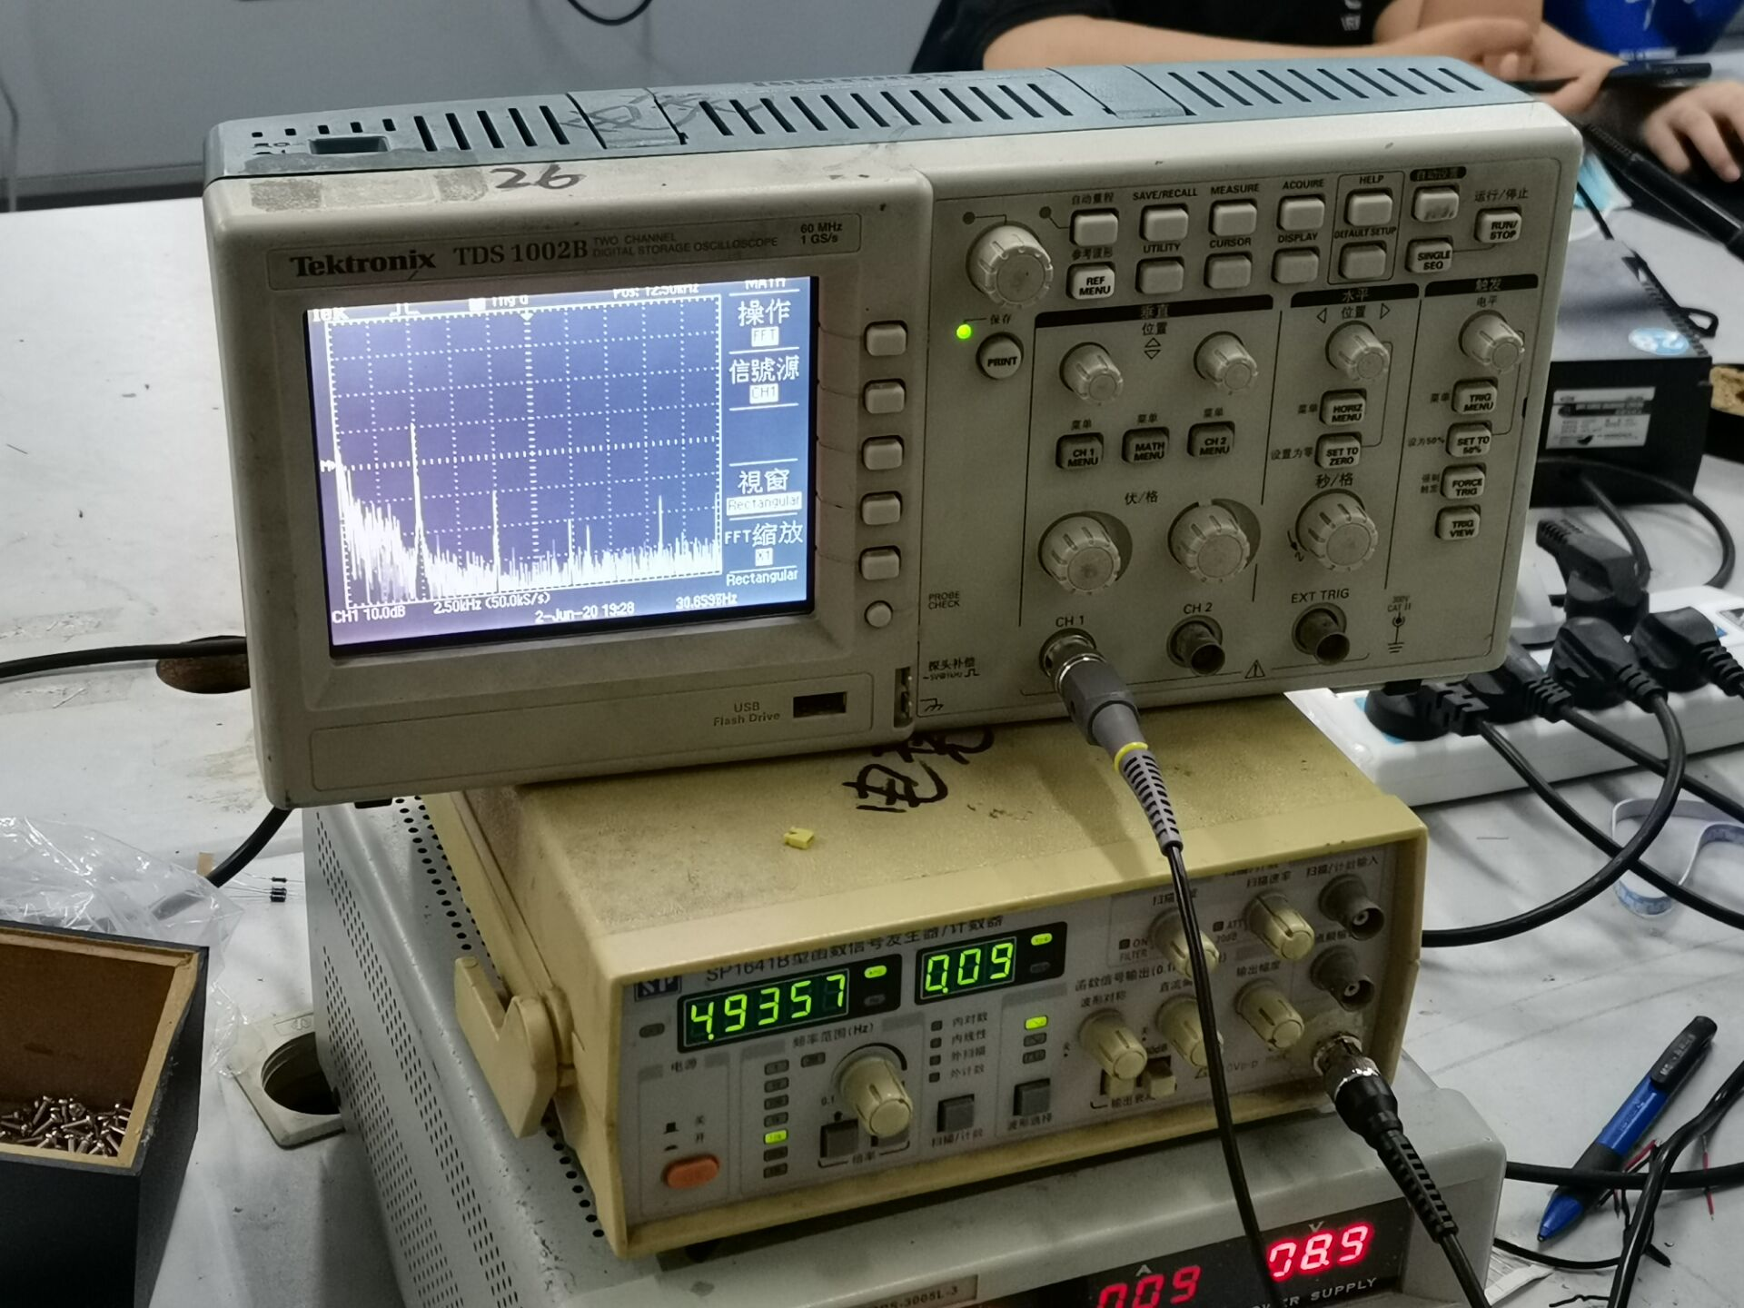

1. 实验总结（包括仿真、焊接、调试心得等）

仿真：利用TINA进行仿真，可以进行交流分析和瞬时现象等多种仿真功能，同时熟悉了我对Tina软件的使用，使我收获颇丰，加深了我对信号与电路基础这门课程的理解。

焊接：首次接触贴片电阻，贴片电容，通过不断地尝试提高了我焊接的能力，让我受益匪浅

调试：通过改变电容电阻的大小来调试低通滤波器，加深了我的理解。